Иван Плохих

Reviewer 1:

The manuscript presents a topology-aware graph neural network framework for fault localization in district heating networks under sparse sensing conditions. The topic is relevant, the methodology is promising, and the manuscript fits well within the scope of fault diagnosis, district heating monitoring, and machine-learning-assisted energy systems. However, the authors should address the following issues before it can be accepted for publication.

1) The dataset contains 42,570 samples and 30 classes, including the normal state. However, the manuscript should provide more information on class balance, the number of samples per class, the number of fault severities per pipe/section, and whether operating conditions overlap between training and testing.
Переписать блок про датасет. Написать, что при формировании датасета проводилось моделирование. Температура окружающей среды изменялась в пределах [-34, …, 10] (всего 45 вариантов целочисленных значений). Для каждой температуры было 10 вариантов примеров без дефектов и 935 примеров с дефектами. Для создания набора примеров с дефектами для каждой трубы (всего 187) проводилось 5 моделирований, в которых в соответствующую трубу вносится дефект (120-400%). В каждый пример с дефектом и без дефекта в 10-20% случайно выбранных труб вносится отклонение до 5% в значение параметра alpha для симуляции шума.
Также для каждого значения температуры окружающей среды также моделировался референсный пример, который не содержит дефекта и не симулируется шум, т.е. все значения параметров в точности соответствуют результатам моделирования. Значения параметров этих примеров копируются в каждый пример с соответствующей температурой окружающей среды для указания референсного значения давления и температуры в идеальных условиях.
Всего получилось 42075 примеров с дефектами (~98.9%) , 450 примеров без дефектов (~1.1%). Суммарно 42525 примеров для тренировки и 45 референсных примеров.
Однако, при тренировке моделей происходит разбиение данных на две подсети и баланс между примерами с дефектами и без дефектов изменяется. Когда мы моделируем примеры с дефектами, то мы вносим дефект в одну трубу из всего графа. При подготовке данных мы производим разбиение графа на два (прямой трубопровод и обратный трубопровод), в одном графе есть дефект, а в другом он отсутствует.
Таким образом у нас в итоговом датасете, который используется для обучения нейронной сети существует 85050 примеров, в 42075 из них есть дефект в одной из труб подсети (49,5% примеров), а в 42975 примеров (50,5%) дефекта нет: 42075 примеров с дефектом в другой подсети + 450 примеров подсети прямого трубопровода без дефекта + 450 примеров подсети обратного трубопровода без дефекта.
2) Although the ablation study compares different GNN configurations, the manuscript does not sufficiently compare the proposed method with non-GNN or simpler baselines, such as MLP, random forest, gradient boosting, CNN-like models, or physics-based residual localization.
[ЭКСПЕРИМЕНТЫ] Провести эксперименты: Сделать MLP, RandomForest и GradientBoosting модели для классификации.
3) The study retains pressure and temperature readings at only 30 of 187 nodes to represent sparse sensing. However, it is not clear why these 30 nodes were selected, whether they correspond to realistic SCADA locations, and how sensitive the model is to sensor placement.
Расписать конкретнее. В нашей постановке задачи для приближения ситуации к реальной, динамические значения параметров узлов присутствуют только в тех точках, где существует возможность получить эти параметры с датчиков/сенсоров: исток котельной, сток котельной и по 2 узла (входной и выходной), соответствующие 14 потребителям (всего 30 узлов).
4) The model is trained and tested entirely on simulated data. Although this is understandable due to the lack of labeled real-world faults, the manuscript should provide a more critical discussion of the simulation-to-reality gap, including model uncertainty, measurement noise, unmodeled operational control actions, pipe aging, unknown boundary conditions, and seasonal load variation.
Текущее моделирование является упрощенной моделью тепловой районной сети и не включает запорно-регулирующую арматуру (краны, клапаны, задвижки, перемычки, дросселирующие устройства и другие), промежуточные состояния переключения режимов работы, постепенное ухудшение состояния труб. Эти параметры необходимо будет добавить в модель и корректно учесть на следующих этапах развития метода.

5) The phrase “fault localization” may be more appropriate than “leak localization” throughout the manuscript unless actual mass leakage is modeled.
Исправить текст
6) Figure 2 should be enlarged or redrawn with clearer labels, because the current network topology and legends are difficult to read.
Перерисовать. Настроить можно в скрипте и конфиге для отрисовки примеров.

Reviewer 3:
The article presents an innovative method for fault detection in district heating networks that can be applied to a limited number of sensors in the network. The approach, which uses GNN-based methods, avoids the need for highly complex physical models of the network or, conversely, a very large network of sensors and a vast amount of data. The methodology is explained in detail and is clear. However, there are some points that should be clarified further or improved before the article is ready for publication.

Since the purpose of the paper is to assess the accuracy of the proposed GNN-based fault-location algorithm using data generated from a physical network model, the physical reliability of the thermo-hydraulic simulator should be more clearly justified. In particular:

1) In Eq. (4), the authors correctly include the use of Darcy’s friction factor. However, the relation used to calculate this variable (e.g., Colebrook-White) is not very clear. This factor is essential for calculating pressure drops, so it needs to be clarified.

Following the Reviewer’s comment we have revised Section 2.4 by adding the explicit correlation used to calculate the Darcy friction factor, including the definitions of wall roughness and branch Reynolds number.

2) The thermal model appears to use a single control volume per branch to evaluate heat losses and average branch temperature. While acceptable under quasi-steady conditions, the validity of this approximation depends on pipe length, diameter, water volume, and flow velocity. The authors should report the range of pipe dimensions and flow velocities/residence times, and justify why thermal transport delays and pipe thermal inertia can be neglected. Please also clarify whether a multi-volume discretization of long branches was considered, or why the single-volume approximation is sufficient for the simulated fault-location scenarios.

Following the Reviewer’s comment, we revised Section 2.4 to clarify that the thermal model is quasi-stationary. The revised text explains that Eq. (8) is a steady branch-integrated heat-balance solution, with branch length accounted for through the heat-transfer area and exponential attenuation factor. We also clarified that thermal transport delays, hot-water-front propagation, pipe-wall inertia, and sequential transient-state evolution are not modeled in the present dataset.

Following the Reviewer’s comment, we revised Section 2.4 to clarify the quasi-stationary nature of the thermal model. We now state that Eq. (8) is a steady branch-integrated heat-balance solution, with branch length accounted for through the heat-transfer area and exponential attenuation factor. We also clarify that transient effects are outside the scope of the present dataset.

3) Given the aim of the paper, reducing the number of nodes/elements to be considered from the total of 187 is entirely appropriate and reasonable. However, how did the authors decide which nodes to select, and why did they choose 30 nodes? In my opinion, it would add even more value to the paper to examine how this number affects the quality of the GNN model; identifying a potential plateau would be excellent.
Выше расписал (рецензия 1, пункт 1)

4) As mentioned in 2), the authors state that this analysis is based on a real DHN, but no further information is provided. At the very least, the region and a brief description of the case study should be included, because, given the nature of the topological analysis, it is important to know the network’s dimensions, etc.

Following the Reviewer’s comment we have revised Section 2.4 to briefly provide the
regional and structural context of the case study.

5) The authors correctly describe the training procedure; however, it is unclear whether k-fold cross-validation was performed. It would be necessary to specify and analyze the results for multiple random seeds and consider average values, since the results might otherwise depend on an unlucky (or lucky) seed.
[ЭКСПЕРИМЕНТЫ] В наших экспериментах не было проблемы, что результаты зависят от сида, но похоже нужно будет провести эксперимент с лучшей моделью и добавить его результаты.

6) The evaluation metrics should be more clearly defined in the methodology section. While accuracy is relatively straightforward, the meaning and computation of F1-score and Macro-F1 may not be immediately clear to all readers in the context of this paper.
Раскрыть подробнее, что это за метрики, чем F1 отличается от Macro-F1.

7) Figure 5 provides an interesting analysis of errors in terms of topological distance. However, topological distance alone may hide the actual physical magnitude of the localization error, since two graph hops can correspond to very different pipe lengths. The authors should consider also reporting the error in metric distance, e.g., meters along the network path, possibly using the branch midpoint/centroid as the representative fault position. This would make the localization performance more physically interpretable.
Нужно подумать над визуализацией. Например, такой вариант. Расстояние указывается от середины предсказанного сегмента до середины трубы с дефектом (считаем дистанцию по трубам графа).
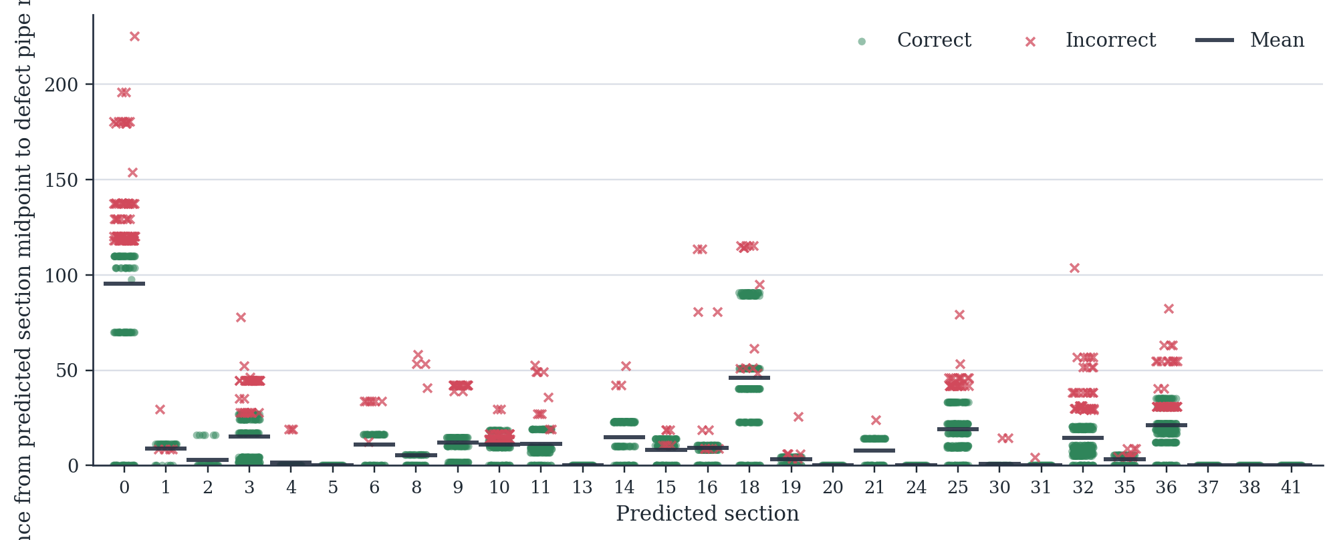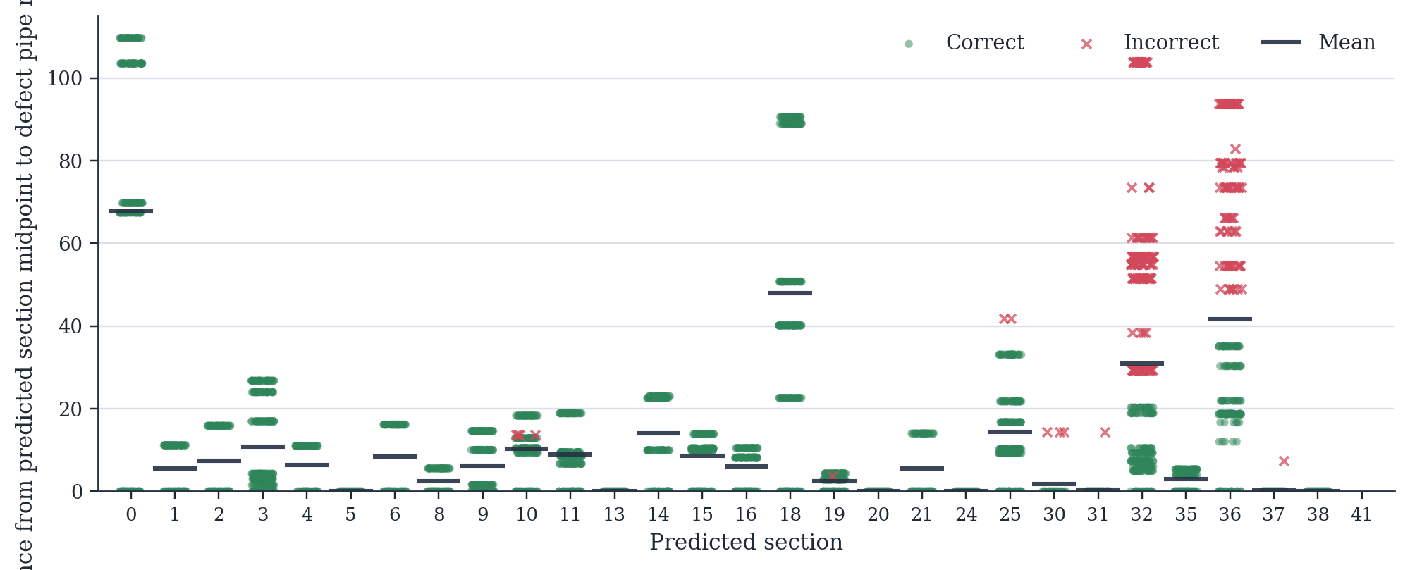
Плюс нужно написать особенности и выводы по картинке

8) In Fig. 5a, does the “1” in section 41 indicate that 100% of the faults in section 41 have been assigned to another section? Why? Please explain.
Сегмент 41 состоит из одной трубы, соединяющей потребителя и узел-разветвления, из-за чего примеров с дефектом в данном сегменте меньше, в сравнении с сегментами, состоящими из большего количества труб (для каждой трубы в датасете находится 225 примеров с дефектом, значит для сегмента из N труб - N*225 примеров), что могло повлиять на результаты. Также стоит отметить, что данный сегмент находится дальше всех от источника (в терминологии шагов/hops) среди труб прямого трубопровода, из-за чего показания температуры и давления могут сглаживаться и дефект менее выражен.
В итоге, обученная модель в 43 случаях с дефектом попавших в тестовую выборку выбирала один из соседних сегментов (32 или 36), каждый из которых включает в себя большее количество труб, чем у сегмента 41. Также можно заметить, что у модели есть трудности с различием сегментов 32 и 36 прямого трубопровода, это хорошо видно на confusion matrix. Это скорее всего тоже может происходить из-за их удаленности от источника и сглаживания значений.
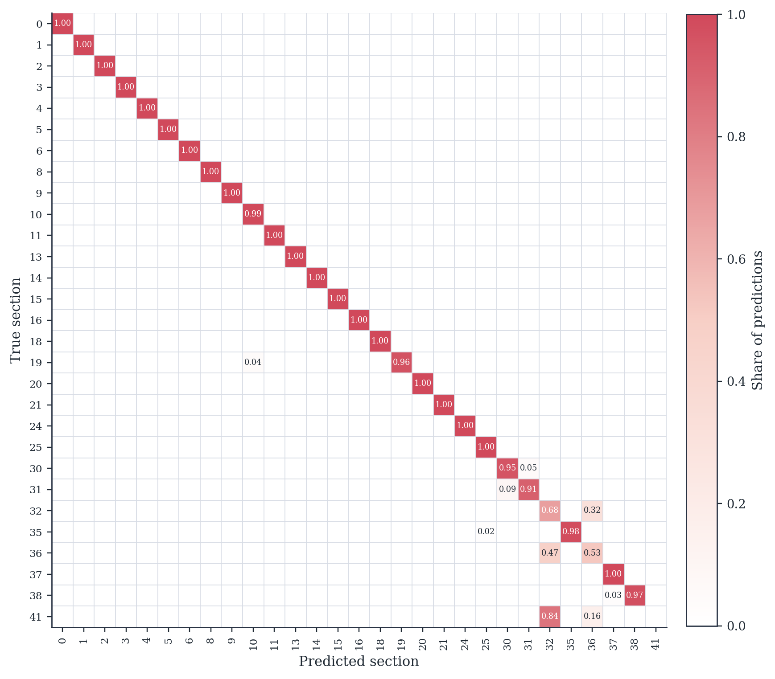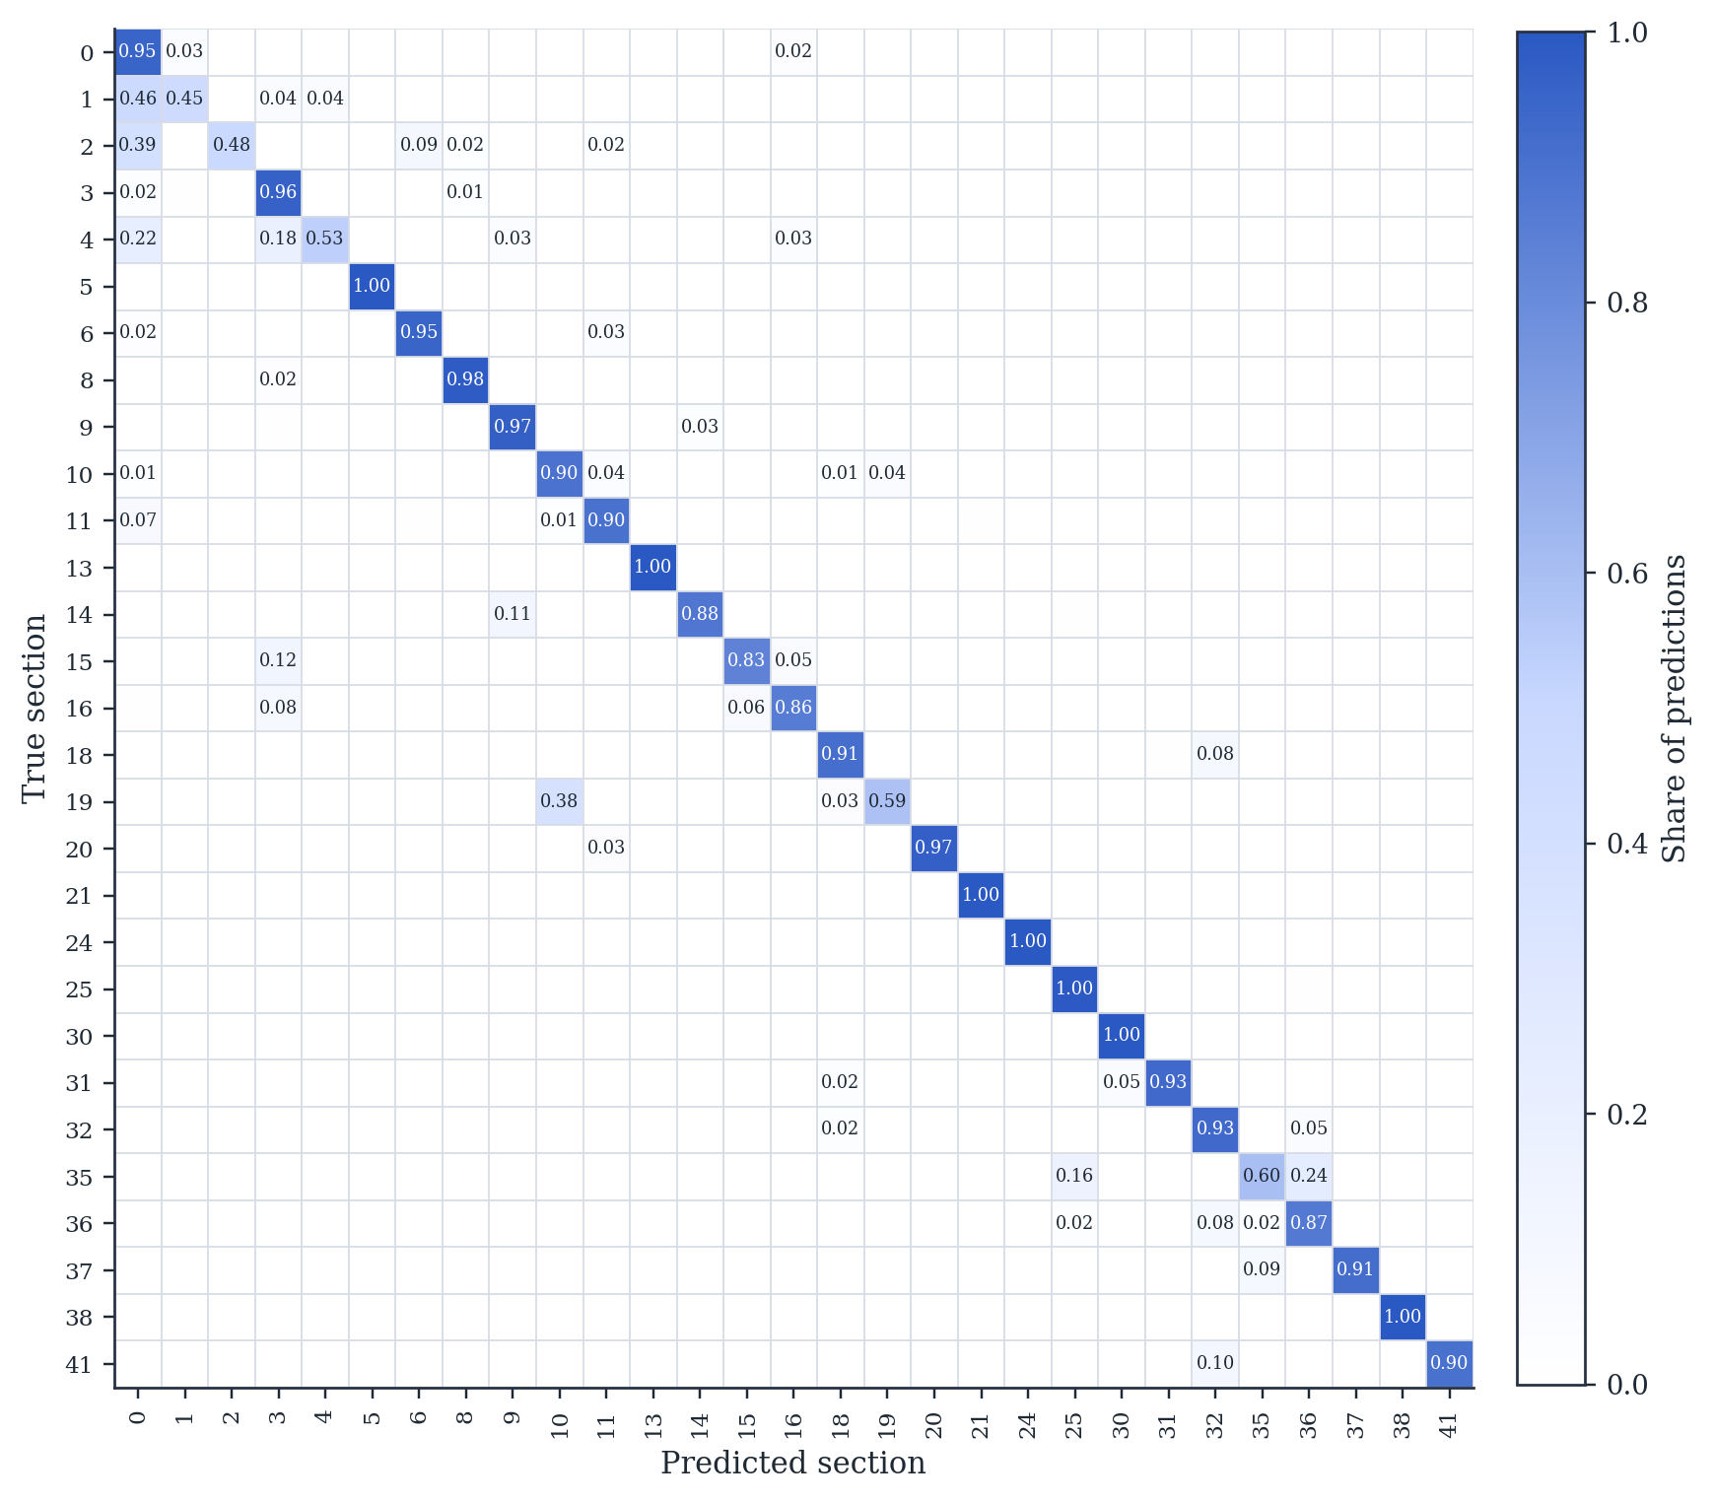
Возможно также стоит привести гистограммы с количеством труб и длиной сегментов: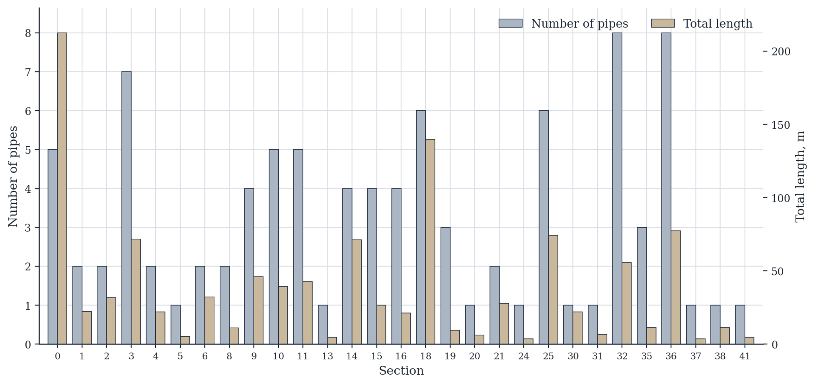
9) Figure 6 should be discussed in more detail. The current text essentially repeats the caption, while the plot only shows true/predicted class counts. My understanding is that similar true and predicted counts for a given section do not necessarily imply correct localization, since compensating errors between sections may occur. For instance, using Section 18 as an example, some faults truly belonging to Section 19 could be predicted as Section 18, while some true faults from Section 18 could be predicted elsewhere. The authors should clarify this point and explain how Figure 6 should be interpreted in relation to the actual class-wise localization accuracy.
Возможно, стоит поменять визуализацию, указать отдельно правильно предсказанные (Right Predicted) и неправильно предсказанные (Wrong Predicted).
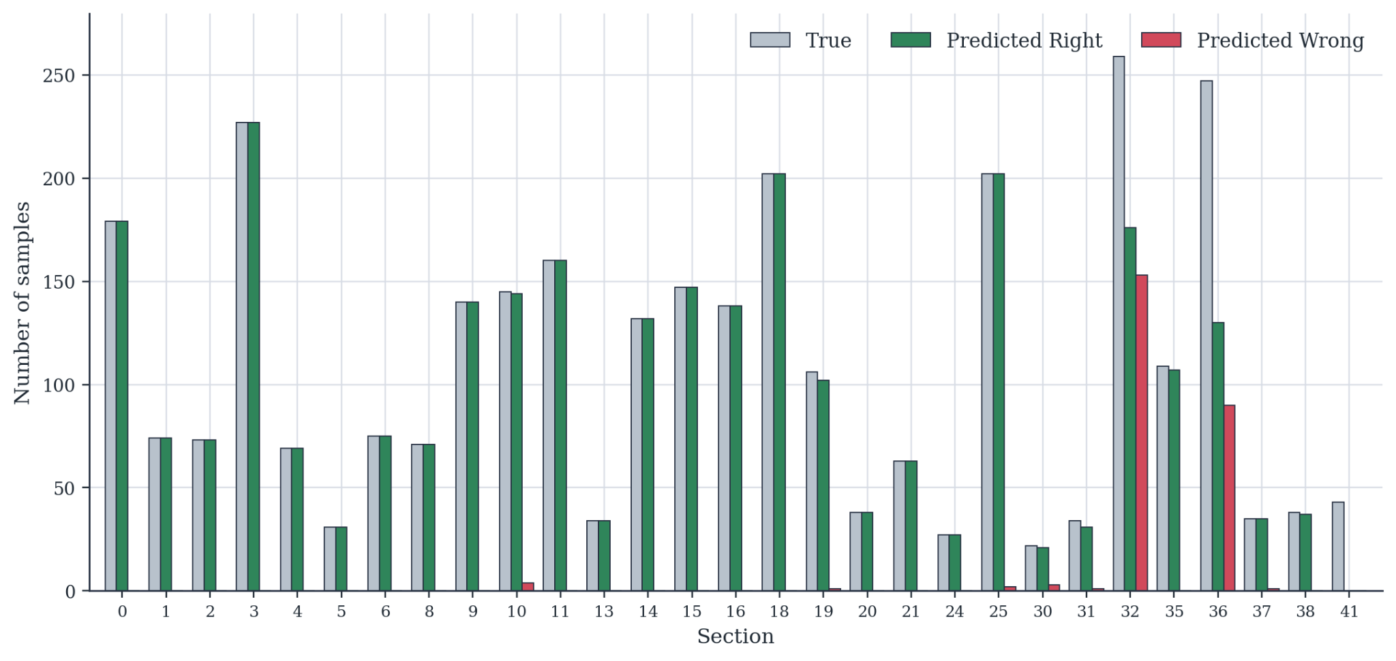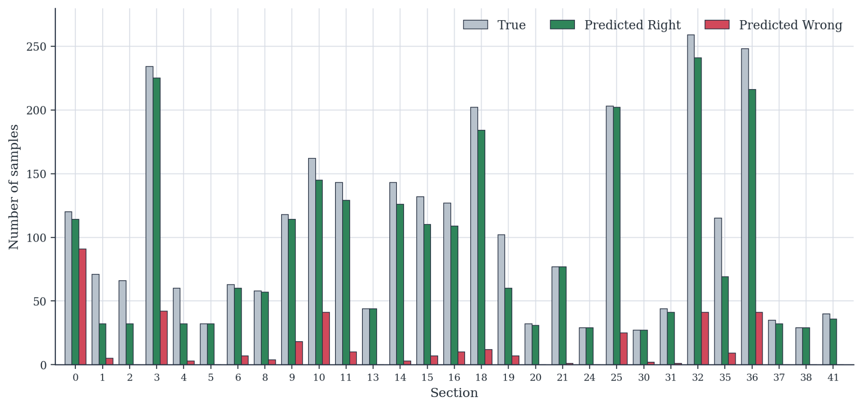
Может стоит еще добавить рассуждение о том, что распределения похожи и в большинстве случаев нет большого, но можно заметить проблему, что класс 0 в BWD чаще указывается, когда дефект присутствует в обратном трубопроводе. Это лучше заметно на confusion matrix, которую я привел выше. Там видно, что в класс 0 “перетекают” примеры именно из окрестных сегментов.
Еще вариант: просто заменить изображения именно на confusion matrix (выше которые привел) и сделать рассуждения по ним, т.к. они в этой ситуации будут нагляднее.

Minor revisions

- In lines 88–100, rather than listing the references at the beginning and then citing only the authors and year (ref. 27–31), it would be more appropriate to include the references when describing the contributions of the relevant papers.
Поправить

- Lines 302–303 and 316–318 repeat the same information regarding the 70:15:15 dataset split and the 100-epoch training setup. Given the proximity of the two passages, this repetition should be avoided.
Убрать повторения

- In Fig. 6, the text is difficult to read. It would be better to place the two graphs one above the other and enlarge them.
Поправить, сделать как на Fig 5 друг над другом.

Reviewer 3:

Dear Authors,

I very much liked your article and I want to congratulate to this very interesting approach. Nevertheless, I have some comments.

In General:

The whole problem is linked to a certain level of loads and material strength in the DH-system. Weak points must have been identified already by doing the pipe statics in the planning phase. Of course this can also be done at a later stage. Including this would sharpen the view on the leakage points. AI could do that for you.

Since the leakage problem is very much linked to the load level and the pipe system that will be used the introduction must explain both. There is an international defenition on DH-generations that could be used, but even more information woudl be helpful. Furthermore I recommend to give some insights in the introduction about the role of leakage detection wires in the pipe systems. This is also missing.

I recommend to define the type of District Heating Networks according to standards. A very good one would be the GOST 55596-2013 "District Heating Networks" of the Russian Federation. There all the relevant problems for faults are explained and you may calculate fault risks accordingly. In combination with the GNN approach you will have a very good accuracy. Fatigue etc. will be covered. Neglecting the state of the art of design weakens your method and today computers can combine the information you receive.

Actually I am wondering why you do not use standards for your investigation. GOST of 30732-2006 would explain the pipe system, GOST 25.101–83 and SNIP 41-02–2003. would also be helpful. Also EN13941 and EN253 could be used for the definition of load level and the pipe system. Why don't you use data on water losses?

Minor things:

line 3: Is it leak oder leakage?

line 44: measurement of noise

line 58: Do you have a reference for this hypothesis?

line 99: The research gab could be formulated more clearly.

line 198: The water losses due to leakage does influence the formula. m will be changed.

line 232: The alpha variation is not well explained. Please explain better the methodology and the reason for the numbers chosen.

line 236: What is consumer modeling pipes?

line 256: Figure 2: The network looks like a subnetwork or a low temperature network. All chosen values for the boundary conditions line 258 ff. are not given. This is a weak point in a strong paper. Figure 2: Legend: A customer is also a heat sink in my understanding.

line 304: More information on the Adam optimizer would be helpful. Please give a reference.

line 345: How large is the expected search area? Is the accuracy better than using standard leakage detection wires?

line 346: Figure 6: Please put (a) and (b) into the figures or use (left) and (right). What meand "True"? True failures? This is misleading.

line 370: Conclusion: Please give an outlook how todays Presdictive maintenance methods of DH-systems can be improved.

References:

The year of refence 34. and 37. must be put in bold font.

